КАНГЛИНГ
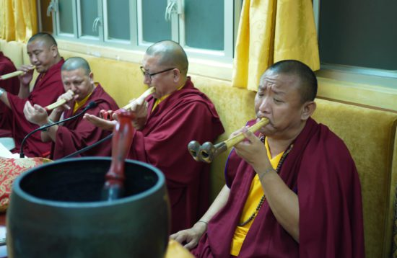
Он тоже относится к разряду духовых. Главная его особенность состоит в том, что он производился из берцовой кости человека, но сейчас ее заменил металл вроде меди или сплава с содержанием никеля.
Изначально берцовую кость начали использовать как музыкальный инструмент, потому что в ней есть две дырочки, называемые «конские ноздри». Звуки, выдуваемые через них, удивительным образом похожи на ржание лошади. По преданию помощью подобного инструмента буддисты могут унестись в рай Сукхавати.
По мнению буддистов этот рай находится на огромном расстоянии от земного мира. Сукхавати – благодатная земля, обильно орошаемая водой, строения там из золота и серебра, кораллов и драгоценных камней. Здесь живут люди и боги, но между ними практически нет разницы, потому что все они бодхисаттвы высшего уровня. Они живут очень долго и наслаждаются неизмеримым счастьем. В Сукхавати полное благоденствие и нет места мучениям и греху. В нем все уравнивается, в том числе и природа: нет ни гор, ни долин, ни камней, все деревья имеют одинаковую высоту. Там все люди одинаково счастливы, свободны от пороков, не страдают болезнями и т.д.

